Кубок Главы города
Конкурс «Мир технологии»
5-6 классы
2016-2017 уч. год

Код участника _____________
Задание 1:
Прочитайте пословицы и поговорки о труде и впишите пропущенные слова:

1) Была б лишь __________________ - наладится каждая работа.

2) Всякое уменье ________________ дается.

3) Глаза страшатся, а руки ____________________.

4) Дело ___________________ боится.

5) Делано наспех — сделано ____________________.

6) И швец, и жнец, и ____________________ игрец.

7) Кончил дело - гуляй ________________.

8) Кто любит _________________ , тому без дела не сидится.
9) Маленькое _______________ лучше большого безделья.

10) Не умел шить золотом, так бей __________________.

11) Не ленись за плужком - будешь с _____________________.

12) Не за свое дело не берись, а за своим не _____________________.

13) Не игла шьёт, а ___________________.

14) Труд ________________, а лень портит.

15) Птицу узнают в полёте, а человека в _________________.

16) Терпенье и труд все ____________________.

17) У ленивого семь _______________________ в неделю.
18) Умелые руки не знают ________________.
19) Хочешь есть калачи — не сиди ______________________.
20) Хороший кузнец и лягушку ________________________.

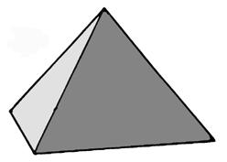
Задание 2: По инструкционной карте начертить развертку и склеить макет пирамиды.
Основание - квадрат со стороной 50 мм.
Длина ребра боковой грани пирамиды 70 мм.

№ п/п | Содержание операции | Графическое изображение
Построение основания пирамиды
1 | Постройте квадрат со стороной 50 мм, расположив его примерно в центре листа
Построение боковых граней пирамиды
1 | Из каждой вершины квадрата при помощи циркуля делаем две засечки вправо и влево равные длине боковой грани 70 мм.
2 | На пересечении засечек получаем вершины боковых граней
3 | Соединяем полученные точки с вершинами основания | 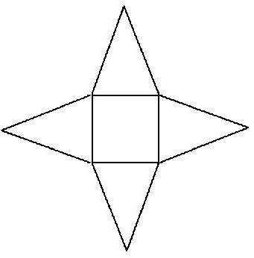
Построение вспомогательных клапанов
1 | К одной из сторон каждой боковой грани строим клапан шириной 10 мм | 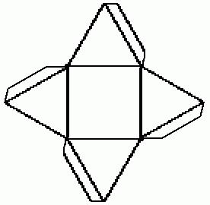
Сборка макета пирамиды
1 | Полученную выкройку фигуры вырезаем по контуру.
2 | По начерченным линиям сгибаем бумагу.
3 | Предусмотренные клапаны смазываем клеем и фиксируем полученную модель. | 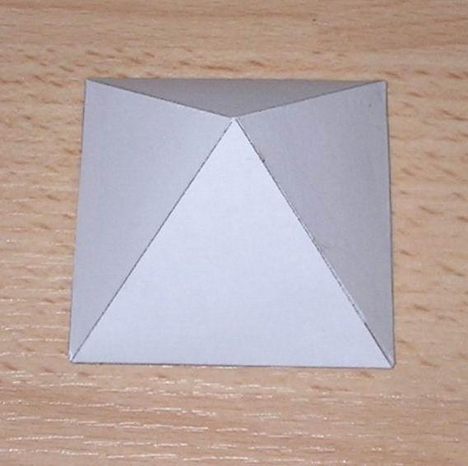

Задание 3: По инструкционной карте выполнить оригами.
